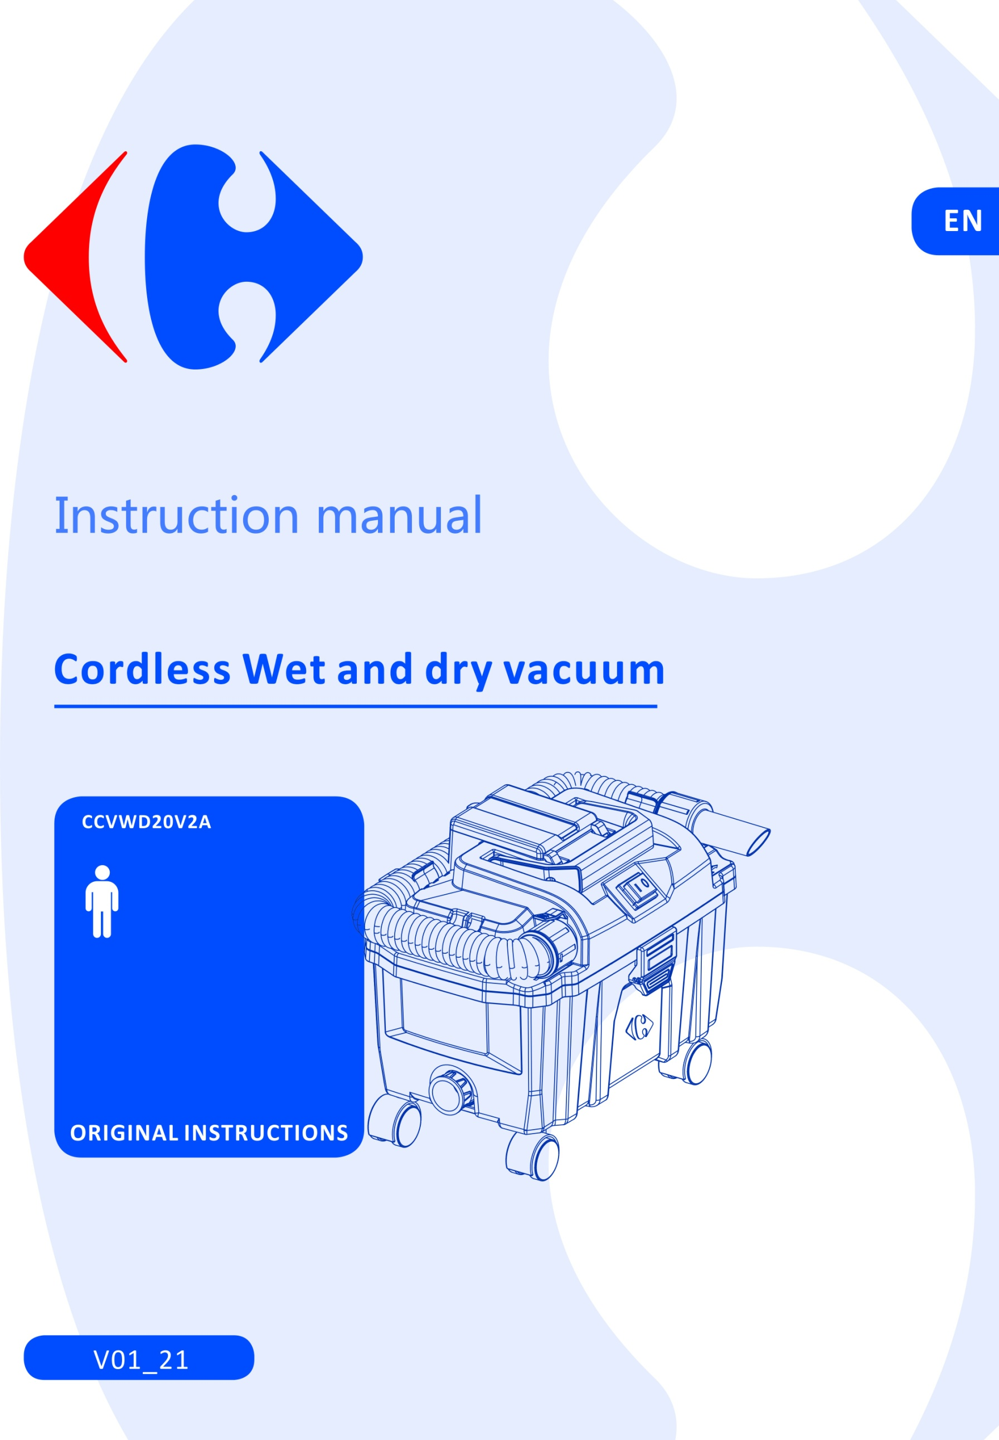

**PL**

Instrukcja obsługi

**Akumulatorowy odkurzacz na mokro i sucho**

**(DY94289)**

INSTRUKCJE ORYGINALNE



|  |
| --- |
| **Gratulujemy zakupu.**  **Zespół ds. jakości CARREFOUR dba o właściwe parametry produktów i ich zgodność z przepisami.**  **Nasi specjaliści przywiązują wielką wagę do satysfakcji klientów i nieustannie pracują nad poprawą naszych produktów.** |



|  |
| --- |
| Do montażu, konserwacji i obsługi produktu przydatne są produkty:  F:\2016-2019 订单资料\BULL\Caffefour IM chart\1_pictograms\hammer.jpg F:\2016-2019 订单资料\BULL\Caffefour IM chart\1_pictograms\screwdriver_001.jpg  Te produkty są dostępne w sklepach CARREFOUR. |



|  |
| --- |
| **Należy uważnie przeczytać tę instrukcję**  Aby lepiej poznać swoje nowe urządzenie, zalecamy uważne przeczytanie tej instrukcji obsługi i zachowanie jej do użycia w przyszłości.  Należy ją zachować w dobrym stanie do użycia w przyszłości.  Instrukcja obsługi zawiera też informacje o utylizacji produktu. |



|  |
| --- |
| **Instrukcje bezpieczeństwa**  Przed instalacją lub użyciem produktu należy uważnie przeczytać sekcję o środkach bezpieczeństwa za spisem treści. |

**Stosowane piktogramy**

|  |  |
| --- | --- |
| F:\2016-2019 订单资料\BULL\Caffefour IM chart\1_pictograms\danger.jpg | Symbole ostrzegawcze z informacją o zapobieganiu uszkodzeniom i obrażeniom ciała. |
|  | Przed obsługą produktu przeczytać ze zrozumieniem wszystkie instrukcje. Przestrzegać wszystkich instrukcji bezpieczeństwa i ostrzeżeń. |
| F:\2016-2019 订单资料\BULL\Caffefour IM chart\1_pictograms\WEEE icon.jpg | Produktów elektrycznych nie wolno wyrzucać z odpadami gospodarstwa domowego. |
|  | Chronić akumulator przed światłem słonecznym i ciepłem (maks. 50ºC). |
|  | Chronić akumulator przed wodą i wilgocią. |
|  | Chronić akumulator przed ogniem. |
|  | Ładowarka jest przeznaczona tylko do pracy wewnątrz budynków. |
|  | Bezpiecznik miniaturowy |
|  | Klasa ochrony II (podwójna izolacja) |

**Spis treści**

[**INSTRUKCJE BEZPIECZEŃSTWA 5**](#_Toc77952679)

[**OPIS DOSTARCZONEGO PRODUKTU I ELEMENTÓW 11**](#_Toc77952684)

[**PRZEZNACZENIE 13**](#_Toc77952687)

[**DANE TECHNICZNE 13**](#_Toc77952689)

[**PRZED UŻYCIEM 13**](#_Toc77952690)

[**OBSŁUGA 14**](#_Toc77952691)

[**KONSERWACJA I CZYSZCZENIE 15**](#_Toc77952693)

[**PRZECHOWYWANIE 16**](#_Toc77952694)

[**ROZWIĄZYWANIE PROBLEMÓW 16**](#_Toc77952695)

[**UTYLIZACJA 16**](#_Toc77952696)

[**DEKLARACJA ZGODNOŚCI 17**](#_Toc77952697)

[**GWARANCJA 18**](#_Toc77952698)

[**AWARIA PRODUKTU 19**](#_Toc77952699)

[**WYŁĄCZENIA GWARANCJI 20**](#_Toc77952700)

### Instrukcje bezpieczeństwa

### 1. OGÓLNE OSTRZEŻENIA DOTYCZĄCE BEZPIECZEŃSTWA ELEKTRONARZĘDZIA

* **Niebezpieczeństwo!** Podczas pracy z urządzeniem należy zachowywać pewne środki ostrożności, aby zapobiegać obrażeniom i uszkodzeniom. Należy uważnie przeczytać całą instrukcję obsługi i zasady bezpieczeństwa. Instrukcję zachować w bezpiecznym miejscu, tak aby informacje były dostępne w każdej chwili. W przypadku przekazania wyposażenia innej osobie, należy przekazać także niniejszą instrukcję obsługi i zasady bezpieczeństwa. Nie przyjmujemy żadnej odpowiedzialności za uszkodzenia ani wypadki powstałe w wyniku zaniedbania tych instrukcji obsługi i bezpieczeństwa.

** Niebezpieczeństwo! Przeczytać wszystkie zasady bezpieczeństwa i instrukcje.**

Odstępstwa od wszelkich instrukcji i zasad bezpieczeństwa mogą być przyczyną porażenia prądem, pożaru i poważnych obrażeń.

**Wszystkie instrukcje i zasady bezpieczeństwa należy przechowywać w bezpiecznym miejscu do użycia w przyszłości.**

1. Ważne: należy przeczytać instrukcję obsługi przed zmontowaniem urządzenia i pierwszym użyciem.
2. Nie wolno czyścić urządzenia rozpuszczalnikami.
3. Nie wolno pozostawiać włączonego urządzenia bez nadzoru.
4. Chronić przed dziećmi.
5. Nie wolno odkurzać: płonących zapałek, tlącego popiołu i niedopałków, żrących, łatwopalnych i wybuchowych substancji, oparów ani cieczy.
6. Urządzenie nie jest przeznaczone do odprowadzania pyłu, który może być szkodliwy dla zdrowia.
7. Urządzenie przechowywać w suchym miejscu wewnątrz budynku.
8. Nie używać urządzenia, jeśli jest uszkodzone.
9. Urządzenie może być serwisowane wyłącznie w autoryzowanym serwisie posprzedażowym.
10. Urządzenia wolno używać wyłącznie do celów, do jakich zostało przeznaczone.
11. Zachować szczególną ostrożność przy czyszczeniu schodów.
12. Należy używać tylko oryginalnych akcesoriów i części zamiennych.

### 2. OSTRZEŻENIA DOTYCZĄCE BEZPIECZEŃSTWA DLA ODKURZANIA NA MOKRO I SUCHO

**OSTRZEŻENIE!** Podczas pracy z urządzeniem należy zachowywać pewne środki ostrożności, aby zapobiegać obrażeniom i uszkodzeniom. Należy uważnie przeczytać całą instrukcję obsługi. Instrukcję zachować w bezpiecznym miejscu, tak aby informacje były dostępne w każdej chwili. W przypadku przekazania wyposażenia innej osobie, należy przekazać także niniejszą instrukcję obsługi. Nie przyjmujemy żadnej odpowiedzialności za uszkodzenia ani wypadki powstałe w wyniku zaniedbania tych instrukcji i informacji o bezpieczeństwie.



1. Urządzenia mogą używać dzieci w wieku 8 lat i więcej oraz osoby o ograniczonych zdolnościach fizycznych, czuciowych i umysłowych lub bez stosownego doświadczenia i wiedzy pod warunkiem, że rozumieją zagrożenia związane ze sprzętem i pod warunkiem zapewnienia nadzoru lub poinstruowania o użytkowaniu urządzenia w bezpieczny sposób. Dzieci nie powinny bawić się urządzeniem. Dzieci nie powinny zajmować się czyszczeniem ani konserwacją bez nadzoru.
2. Nie wolno pozostawiać urządzenia bez nadzoru, kiedy jest podłączone do zasilania. Wyjąć akumulator, kiedy nie jest używane, przed serwisowaniem i czyszczeniem.
3. Chronić przed deszczem, aby uniknąć porażenia elektrycznego. Przechowywać wewnątrz budynku.
4. Nie używać w obecności wybuchowych cieczy, par lub pyłów, na przykład węgla.
5. Używać wyłącznie końcówek i materiałów eksploatacyjnych zalecanych przez producenta.
6. Nie wolno w żaden sposób modyfikować odkurzacza, to jest niebezpieczne i unieważnia gwarancję.
7. Nie wolno używać odkurzacza bez założonego filtra.
8. Jeśli dźwięk silnika stanie się wyższy, sprawdzić poniższe:
   1. Zablokowany wąż lub akcesorium,
   2. Zablokowany filtr,
   3. Pełny pojemnik.
9. Przy podnoszeniu urządzenia zawsze należy trzymać za uchwyt lub pod krawędzią zbiornika. Zwracać uwagę na dużą masę.
10. Dzieci należy pilnować, by nie bawiły się urządzeniem.
11. Odkurzacz na mokro i sucho jest przeznaczony do odkurzania na mokro i sucho z użyciem właściwego filtra. Urządzenie nie jest przeznaczone do zbierania palnych, wybuchowych ani szkodliwych substancji.
12. Nie wolno celować wężem w inne osoby ani w zwierzęta.
13. Nie wolno zbierać azbestu ani pyłu azbestowego.
14. Wióry i pył drewniany w zamkniętej przestrzeni mogą spowodować pożar lub wybuch.
15. Chronić przed potencjalnymi źródłami zapłonu.
16. Nie wolno zbierać żadnego materiału, który płonie lub się tli, na przykład pyłu przy szlifowaniu metalu, niedopałków, zapałek itp.
17. Zawsze należy wyłączać urządzenie przed wymianą końcówek, filtrów i przed opróżnieniem zbiornika.
18. Zawsze kontrolować, czy filtr jest czysty i nie jest zablokowany. Wszystkie otwory należy utrzymywać niezablokowane.
19. Wyposażenia należy używać wyłącznie zgodnie z przeznaczeniem. Inne użycie jest uważane za użycie niewłaściwe. Za wszelkie straty i obrażenia spowodowane niewłaściwym użyciem odpowiedzialność ponosi użytkownik, a nie producent.
20. Urządzenia wolno używać wyłącznie z zasilaczem dostarczonym w zestawie z urządzeniem.
21. Przed czyszczeniem lub konserwacją urządzenia należy wyjąć z niego akumulator.

### 3. Instrukcje bezpieczeństwa dotyczące ładowarki

1. Ładowarki mogą używać dzieci w wieku 8 lat i więcej oraz osoby o ograniczonych zdolnościach fizycznych, czuciowych i umysłowych lub bez stosownego doświadczenia i wiedzy pod warunkiem, że rozumieją zagrożenia związane ze sprzętem i pod warunkiem zapewnienia nadzoru lub poinstruowania o użytkowaniu ładowarki w bezpieczny sposób. Dzieci nie powinny bawić się ładowarką. Dzieci nie powinny czyścić ani konserwować ładowarki bez nadzoru osoby dorosłej.
2. W przypadku uszkodzenia przewodu zasilania konieczna jest jego wymiana u producenta, w autoryzowanym serwisie lub przez osobę o podobnych kwalifikacjach, aby zapobiegać zagrożeniom.
3. Do ładowania zespołu akumulatora CBA20V2A wolno używać wyłącznie ładowarki CCH20V.
4. Do ładowania akumulatora wolno używać wyłącznie dołączonej ładowarki.
5. Nie wolno ładować baterii, które nie są przeznaczone do ładowania.
6. Podczas ładowania akumulatory muszą znajdować się w dobrze wentylowanym miejscu.

### 4. specjalne instrukcje bezpieczeństwa dla narzędzi akumulatorowych

1. **Przed włożeniem akumulatora należy upewnić się, że narzędzie jest wyłączone.** Włożenie akumulatora do włączonego narzędzia może spowodować wypadek.
2. **Akumulatory wolno ładować wyłącznie wewnątrz pomieszczeń, ponieważ ładowarka jest przeznaczona tylko do takiego użytku**. Ryzyko porażenia prądem elektrycznym.
3. **Aby ograniczyć zagrożenie porażeniem elektrycznym, przed czyszczeniem ładowarki należy odłączyć ją od zasilania sieciowego**.
4. **Nie wolno narażać akumulatora na silne światło słoneczne przez długi czas, nie pozostawiać na grzejniku.** Ciepło niszczy akumulator i stanowi ryzyko eksplozji.
5. **Jeśli akumulator jest gorący, przed jego ładowaniem należy poczekać, aż ostygnie**.
6. **Nie wolno otwierać akumulatora, należy go chronić przed uszkodzeniami mechanicznymi. Ryzyko zwarcia i wytwarzania oparów drażniących drogi oddechowe.** W przypadku dyskomfortu zapewnić dopływ świeżego powietrza i uzyskać poradę lekarską.
7. **Nie wolno używać baterii nieładowalnych.** To może uszkodzić urządzenie.
8. **Zalecany zakres temperatur otoczenia dla układu ładowania podczas ładowania to 4ºC do 40ºC**.
9. **Zalecany zakres temperatur otoczenia dla przechowywania narzędzia i akumulatora to 0ºC do 50ºC.**
10. **Zalecany zakres temperatur otoczenia dla pracy narzędzia i akumulatora to -5ºC do 50ºC.**
11. **Przed przechowywaniem wyjąć akumulator z urządzenia.**
12. **Elektrolit wyciekający z ogniw może uszkodzić skórę, ubrania i inne obiekty narażone na jego działanie. W przypadku kontaktu elektrolitu ze skórą lub odzieżą należy dokładnie przemyć czystą wodą. Jeśli elektrolit przedostanie się do oczu, nie wolno ich pocierać, lecz natychmiast płukać obfitą ilością czystej wody, na przykład z kranu. Natychmiast skontaktować się z lekarzem.**
13. **Nie wolno rozmontowywać ani modyfikować akumulatora, to może spowodować zwarcie między ogniwami lub między ogniwem i jego przewodami, wyłączając w ten sposób działanie systemu zabezpieczeń akumulatora. To może spowodować wyciek elektrolitu, przegrzanie ogniwa lub akumulatora, rozerwanie i pożar.**
14. **Unikać przypadkowego i nieumyślnego zwierania akumulatora metalowymi przedmiotami, takimi jak druty, naszyjnik, spinki do włosów. Ewentualne zwarcie może spowodować przepływ nadmiernego prądu, wyciek elektrolitu, nagrzanie ogniw lub akumulatora, rozerwanie i pożar.**
15. **Chronić akumulator przed ogniem i ciepłem. Materiały izolacyjne się stopią, uszkadzając odpowietrznik i układ zabezpieczający, powodując wyciek elektrolitu, rozerwanie i ewentualny pożar.**
16. **Nie wolno dopuścić do kontaktu akumulatora z wodą. Zamoczenie może spowodować zwarcie, przegrzanie, korozję lub utratę działania.**
17. **Nie wolno narażać akumulatora na wstrząsy mechaniczne, na przykład przez upuszczenie, rzucenie lub zmiażdżenie. To spowoduje wyciek elektrolitu, nagrzanie ogniwa lub akumulatora, rozerwanie i pożar.**
18. **Unikać bezpośredniego łączenia akumulatora ze źródłem zasilania elektrycznego, takim jak gniazdo zapalniczki samochodowej lub akumulator samochodowy. To może spowodować przepływ nadmiernego prądu pod wysokim napięciem, wyciek elektrolitu, przegrzanie ogniwa lub akumulatora, rozerwanie i pożar.**

### Opis dostarczonego produktu i elementów

### 1. Opis produktu

**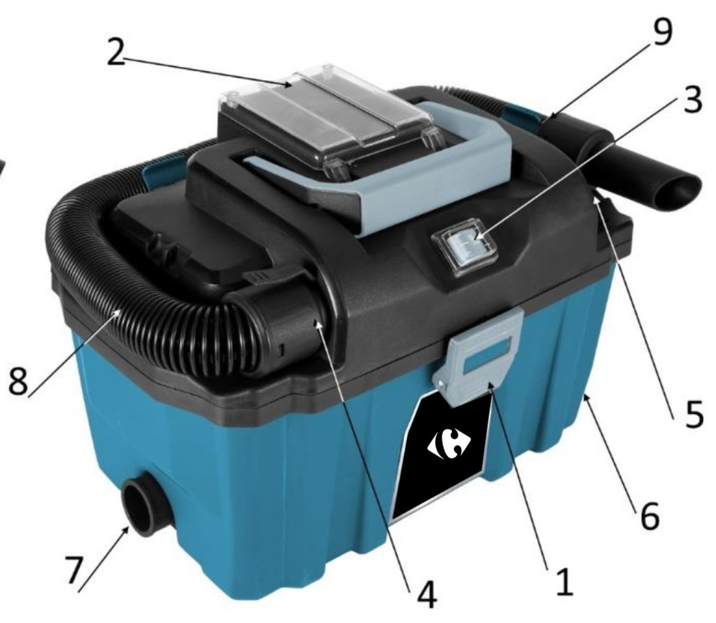** **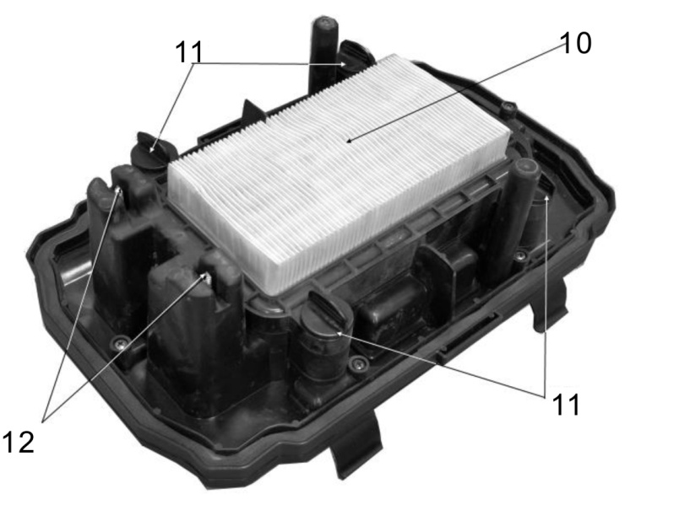**

Rys. B

Rys. A



18

16

17

13

14

15

Rys. C

* 1. Klamra
  2. Gniazdo akumulatora
  3. Włącznik
  4. Otwór ssania
  5. Otwór wylotowy
  6. Końcówka szeroka
  7. Końcówka do szczelin
  8. Elastyczny wąż
  9. Uchwyt na wąż
  10. Filtr HEPA do mycia
  11. Pokrętła blokujące filtra
  12. Zabezpieczenie przed wysokim poziomem wody
  13. Zespół akumulatora
  14. Przycisk poziomu naładowania akumulatora
  15. Wskaźnik naładowania akumulatora (LED)
  16. Zielona dioda LED ładowania
  17. Czerwona dioda LED ładowania
  18. Ładowarka

### 2. Elementy w zestawie

Skontrolować, czy produkt jest kompletny według treści listy kontrolnej dostawy. W przypadku brakujących części należy skontaktować się ze sprzedawcą, u którego dokonano zakupu najwyżej 5 dni po zakupie artykułu i przedstawić ważny dowód zakupu.

* Otworzyć opakowanie i ostrożnie wyjąć wyposażenie.
* Usunąć materiał opakowaniowy oraz wszelkie klamry opakowaniowe lub transportowe (jeśli są).
* Sprawdzić, czy dostarczono wszystkie elementy.
* Skontrolować wyposażenie i akcesoria pod kątem uszkodzeń w transporcie.
* Kiedy to możliwe, zachować opakowanie do końca okresu gwarancji.

** Niebezpieczeństwo! Wyposażenie i materiał opakowania to nie zabawki. Nie wolno pozwalać dzieciom bawić się workami foliowymi, folią ani małymi częściami. Istnieje niebezpieczeństwo połknięcia lub uduszenia!**

* Elastyczny wąż ssący
* 4x koła
* Worek na pył
* Filtr piankowy
* Końcówka do szczelin
* Końcówka wielofunkcyjna
* Ładowarka
* Zespół akumulatora
* Oryginalna instrukcja obsługi

### PRZEZNACZENIE

### Akumulatorowy odkurzacz na mokro i sucho jest przeznaczony do odkurzania na mokro i sucho z użyciem właściwego filtra. Urządzenie nie jest przeznaczone do zbierania palnych, wybuchowych ani szkodliwych substancji.

1. Wyposażenia należy używać wyłącznie zgodnie z przeznaczeniem. Inne użycie jest uważane za użycie niewłaściwe. Za wszelkie straty i obrażenia spowodowane niewłaściwym użyciem odpowiedzialność ponosi użytkownik, a nie producent.
2. Należy pamiętać, że nasz sprzęt nie jest przeznaczony do zastosowań profesjonalnych ani przemysłowych. Użycie sprzętu do celów profesjonalnych, przemysłowych i podobnych spowoduje unieważnienie gwarancji.

### Dane techniczne

Napięcie zasilania silnika: 20 V DC

Objętość zbiornika: 10 l

Klasa ochronności: IP24

Masa (bez akumulatora): 3,2 kg

**Akumulator litowo-jonowy CBA20V2A**

Napięcie: 20 V DC

Pojemność: 2,0 Ah

**Ładowarka: CCH20V**

Napięcie wejściowe: 220–240 V AC, 50 Hz, 65 W

Napięcie wyjściowe: 21,5 V DC

Prąd wyjściowy: 2,4 A

Czas ładowania: Około 60 minut

### PRZED UŻYCIEM

** OSTRZEŻENIE: Opisane poniżej czynności przygotowawcze należy wykonywać przy odłączonym źródle zasilania.**

Przed pierwszym użyciem:

1. Rozpiąć klamry zabezpieczające (rys. A, 1) i wyjąć wszystkie części ze zbiornika.
2. Sprawdzić, czy filtr HEPA (rys. B 10) jest prawidłowo umieszczony i czy pokrętła blokujące (rys. B, 11) są zaciśnięte. Sprawdzić, czy zabezpieczenie przed wysokim poziomem wody w zbiorniku (rys. B, 12) nie jest zabrudzone, zatkane itp.
3. Zamontować cztery kółka pod zbiornikiem, wkładając je do specjalnych czterech otworów.
4. Do otworu ssania (rys. A, 3) podłączyć elastyczny wąż (rys. A 8), tak aby zatrzask w wężu był wprowadzony do otworu ssania (powinien być skierowany w górę).
5. Pod zbiornikiem znajduje się komora na końcówki (rys. A, 6, 7).
6. Wybrać końcówkę odpowiednią do zadania i nałożyć na elastyczny wąż.
7. Umieścić akumulator w szczelinie (rys. A, 2).
8. Urządzenie jest gotowe do pracy.

### OBSŁUGA

1. **Ładowanie zespołu akumulatora (rys. c)**

### Uwaga:

1. Nieprawidłowe ładowanie grozi uszkodzeniem akumulatora.
2. Przed włożeniem lub wyjęciem akumulatora wyjąć wtyczkę ładowarki z gniazdka sieciowego.

Akumulator jest dostarczany w stanie częściowego naładowania, aby uniknąć jego uszkodzenia przez głębokie rozładowanie. Akumulator należy naładować przed pierwszym uruchomieniem i kiedy akumulator ma niski poziom. Aby to zrobić, należy wykonać czynności (rys. C):

1. Wsunąć zespół akumulatora do ładowarki spodem do góry, tak aby się zatrzasnął.
2. Włożyć wtyczkę zasilania ładowarki do gniazdka sieciowego chronionego bezpiecznikiem. Zaświeci się czerwona dioda LED ładowania, ładowanie trwa około 60 minut.
3. Poczekać, aż czerwona dioda LED ładowania zgaśnie i zaświeci się zielona dioda LED ładowania, wtedy akumulator jest w pełni naładowany.
4. Kabel zasilania ładowarki wyciągać z gniazdka, trzymając za wtyczkę. Zespół akumulatora i ładowarka mogą się nagrzewać podczas ładowania. Należy pozwolić na ostygnięcie akumulatora do temperatury pokojowej.
5. Wyjąć akumulator z ładowarki, w tym celu nacisnąć i przytrzymać przycisk zwalniania akumulatora i wysunąć zespół akumulatora z ładowarki.
6. **Wyjmowanie i wkładanie akumulatora**
7. Włożyć zespół akumulatora, umieścić w prowadnicy i wcisnąć do uchwytu akumulatora. Będzie słyszalne zatrzaśnięcie.
8. Odłączyć zespół akumulatora z narzędzia, nacisnąć przycisk zwalniania akumulatora na zespole akumulatora i wysunąć akumulator.
9. **Kontrola poziomu naładowania akumulatora**

Akumulator jest wyposażony we wbudowany wskaźnik poziomu naładowania.

Stan akumulatora jest wskazywany za pomocą trzech diod LED wskaźnika

|  |  |
| --- | --- |
| Kolor LED | Znaczenie |
| Zielony-pomarańczowy-czerwony | Maksymalne naładowanie / moc |
| Pomarańczowy-czerwony | Średnie naładowanie / moc |
| Czerwony | Niski poziom naładowania – konieczne ładowanie akumulatora |

Nacisnąć przycisk poziomu naładowania akumulatora na zespole akumulatora. Na wskaźniku naładowania akumulatora (LED) będzie widoczne wskazanie poziomu.

1. **Włączanie i wyłączanie urządzenia**
2. Wsunąć naładowany akumulator do prowadnicy, tak aby połączyć zatrzask w uchwycie. Urządzenie jest gotowe do pracy.
3. Włączyć urządzenie włącznikiem (rys. A, 3).
4. Wyłączyć urządzenie, aby zatrzymać jego pracę.

### Konserwacja i czyszczenie

Należy regularnie czyścić całe urządzenie, zwracając szczególną uwagę na wyczyszczenie otworów wentylacyjnych. Po każdym użyciu należy opróżnić zbiornik odkurzacza, dokładnie oczyścić i wysuszyć (jeśli użyto do pracy na mokro). Wyjąć filtr HEPA i oczyścić. W tym celu użyć delikatnej, miękkiej szczotki, co jest niezbędne do wstępnego oczyszczenia filtra HEPA. Następnie opłukać w bieżącej, zimnej wodzie (tylko spłukać, nie używać detergentów, rozpuszczalników itp.).

1. **Mycie filtra**

Rozpiąć klamry (rys. A, 1) i zdjąć górną pokrywę odkurzacza. Obrócić pokrętła blokujące filtra (rys. B, 11) o ćwierć obrotu w lewo. Wyjąć filtr (rys. B, 10) i opłukać w bieżącej zimnej wodzie. Nie używać detergentów, rozpuszczalników itp. Pozwolić, by filtr naturalnie wysechł w temperaturze pokojowej przed jego ponownym założeniem. Do osuszania nie używać opalarki, suszarki do włosów, grzejnika itp. Włożyć wyschnięty filtr z powrotem i obrócić pokrętła blokujące o ćwierć obrotu w prawo.

**** OSTRZEŻENIE: Miejsce przechowywania urządzenia powinno być niedostępne dla dzieci. Jeśli zajdzie konieczność przesłania urządzenia do centrum serwisowego w celu naprawy, należy je ochronić przed przypadkowymi uszkodzeniami mechanicznymi i usunąć akumulatory z gniazda ładowarki.

** OSTRZEŻENIE:** Nie wolno wykonywać czynności konserwacyjnych przy urządzeniu, kiedy jest podłączone do zasilania.Przed konserwacją należy wyjąć akumulator z gniazda urządzenia.Konserwacja urządzenia oznacza utrzymywanie wszystkich jego elementów niezbędnych do normalnego działania w odpowiedniej czystości. Do czyszczenia nie wolno używać rozpuszczalników, ponieważ może to spowodować nieodwracalne uszkodzenia obudowy i innych elementów z tworzyw sztucznych.

1. **Konserwacja akumulatora**

Należy unikać ładowania akumulatora natychmiast po intensywnej pracy. Ze względu na właściwości akumulatora nie należy go przechowywać w stanie pełnego rozładowania, ponieważ może wtedy rozładować się poniżej poziomu krytycznego i trwale uszkodzić.

Akumulatora nie wolno czyścić wodą, która może spowodować wewnętrzne zwarcie i trwałe uszkodzenie.

Dlatego nieużywany akumulator należy przechowywać w stanie częściowo naładowanym (do ok. 40%). Akumulator należy ładować przed jego całkowitym rozładowaniem. Akumulatory przechowywać w temperaturze między 10 a 30°C. Przechowywanie w niższej temperaturze powoduje szybszą utratę pojemności.

Ładowanie akumulatora opisano w instrukcji akumulatora i ładowarki.

### Przechowywanie

Wyposażenie i akcesoria należy przechowywać w ciemnym i suchym miejscu powyżej temperatury zamarzania. Idealna temperatura przechowywania mieści się w zakresie od 5 do 30°C. Narzędzie elektryczne należy przechowywać w oryginalnym opakowaniu.

### Rozwiązywanie problemów

W przypadku nienaturalnych wibracji odkurzacza należy natychmiast zatrzymać silnik. Nienaturalne wibracje zwykle oznaczają problem mechaniczny, a dalsza praca może spowodować obrażenia lub uszkodzenie.

Uwaga: Dystrybutor nie będzie odpowiedzialny za żadne straty ani obrażenia spowodowane naprawą odkurzacza przez nieupoważnioną osobę lub niewłaściwym postępowaniem z odkurzaczem. Narzędzie zostało zaprojektowane do użytku osobistego. Jego praca w środowisku profesjonalnym lub przemysłowym unieważni gwarancję.

|  |  |  |
| --- | --- | --- |
| **Objaw** | **Możliwe przyczyny** | **Działanie zaradcze** |
| Odkurzacz się nie uruchamia | Akumulator ma niski poziom naładowania | Naładować akumulator |
| Akumulator nie jest prawidłowo włożony | Włożyć prawidłowo zespół akumulatora |
| Możliwe zablokowanie | Opróżnić zbiornik na śmieci i oczyścić filtr |
| Odkurzacz nie pracuje z pełną wydajnością | Pełny zbiornik na śmieci | Opróżnić zbiornik na śmieci |
| Zablokowany filtr | Oczyścić lub wymienić filtr |
| Zablokowana końcówka lub wąż | Sprawdzić i oczyścić końcówkę i wąż |
| Akumulator ma niski poziom naładowania | Naładować akumulator |
| Silnik się zatrzymuje podczas odkurzania | Akumulator nie oddaje energii | Naładować akumulator |
| Nie da się naładować zespołu akumulatora | Brak poprawnego połączenia na stykach ładowania. | Powtarzać czynności ładowania: włożyć wtyczkę ładowarki do gniazdka zasilania, włożyć zespół akumulatora do ładowarki |
| Zespół akumulatora jest ciepły lub gorący, jego układ ochronny nie pozwoli na ładowanie, kiedy temperatura akumulatora przekracza 40°C po pracy. | Poczekać, aż zespół akumulatora ostygnie do temperatury pokojowej, wtedy rozpocząć ładowanie. |

### Utylizacja

**WASTE BIN EN50419**Aby dbać o środowisko, po zakończeniu eksploatacji produktu należy go odpowiednio utylizować, nie wyrzucać z odpadami gospodarstwa domowego. Informacje o punktach zbiórki odpadów i godzinach otwarcia można uzyskać u lokalnych władz.

**Szkody środowiskowe spowodowane nieprawidłową utylizacją baterii i akumulatorów.**

Przed utylizacją produktu należy wyjąć z niego zespół akumulatora. Baterii ani akumulatorów nie wolno wyrzucać z odpadami gospodarstwa domowego. Mogą zawierać toksyczne metale ciężkie i podlegają zasadom i przepisom opisującym postępowanie z odpadami niebezpiecznymi. Akumulatory należy utylizować zgodnie ze stosownymi wymaganiami lokalnymi.

### GWARANCJA

Producent gwarantuje, że produkt jest wolny od wad materiałowych i wykonania przez okres 2 lat od daty pierwszego zakupu. Gwarancja obowiązuje tylko wtedy, kiedy produkt jest używany do zastosowań nieprofesjonalnych. Gwarancja nie obejmuje usterek spowodowanych normalnym zużyciem.

Producent zgadza się na wymianę części wskazanych jako wadliwe przez wyznaczonego dystrybutora. Producent nie przyjmuje odpowiedzialności za wymianę urządzenia w całości ani w części i/lub szkód następczych.

**Gwarancja nie obejmuje usterek spowodowanych:**

1. niewystarczającą konserwacją;
2. niewłaściwym montażem, regulacją lub pracą produktu;
3. częściami podlegającymi normalnemu zużyciu.

**Gwarancja nie obejmuje:**

1. kosztów przesyłki i pakowania;
2. użycia narzędzia do celów innych niż do jakich zostało przeznaczone;
3. użycia i konserwacji maszyny w sposób, jaki nie został opisany w podręczniku użytkownika.

Ze względu na nasze zasady nieustannej pracy nad usprawnianiem produktów, zastrzegamy sobie prawo do zmian specyfikacji bez powiadomienia. Dlatego produkt może być inny niż wskazują tutaj informacje, a modyfikacje będą wprowadzane bez powiadomienia, jeśli okażą się korzystne względem poprzednich parametrów.

**PRZED UŻYCIEM MASZYNY NALEŻY UWAŻNIE PRZECZYTAĆ INSTRUKCJĘ**

Zamawiając części zamienne, należy wskazać kod lub numer części, które można znaleźć w liście części zamiennych w tej instrukcji. Należy zachować rachunek z zakupu, bez niego gwarancja jest nieważna. Aby uzyskać pomoc z produktem, zachęcamy do kontaktu z nami przez telefon lub witrynę:

1. **+33 (0)9.70.75.30.30**
2. **https://services.swap-europe.com/contact**

Konieczne jest utworzenie „biletu” przez platformę internetową.

1. Należy się zarejestrować lub utworzyć swoje konto.
2. Podać odnośnik narzędzia.
3. Wybrać temat swojej komunikacji.
4. Opisać problem.
5. Dołączyć pliki: faktura lub rachunek, fotografia tabliczki identyfikacyjnej (numer seryjny), fotografia potrzebnej części (np. uszkodzone bolce wtyczki transformatora).

### AWARIA PRODUKTU

**CO ROBIĆ W PRZYPADKU AWARII MASZYNY?**

**Jeśli produkt zakupiono w sklepie:**

* Upewnić się, że maszyna jest kompletna, z wszystkimi dostarczonymi akcesoriami i czysta! W przeciwnym przypadku maszyna nie będzie przyjęta do naprawy.
* Udać się do sklepu z kompletną maszyną i z rachunkiem lub fakturą.

**Jeśli produkt zakupiono przez Internet:**

* Upewnić się, że maszyna jest kompletna, z wszystkimi dostarczonymi akcesoriami i czysta! W przeciwnym przypadku maszyna nie będzie przyjęta do naprawy.
* Utworzyć bilet serwisowy SWAP-Europe na stronie: https://services.swap-europe.com. Przy wprowadzaniu zgłoszenia w SWAP-Europe konieczne jest dołączenie faktury oraz fotografii tabliczki znamionowej (z numerem seryjnym).

Skontaktować się z punktem naprawczym przed przekazaniem maszyny, aby się dowiedzieć o dostępności.

Skierować się do punktu naprawczego z kompletną maszyną w opakowaniu razem z fakturą zakupu oraz arkuszem obsługowym punktu, który jest do pobrania po wypełnieniu zgłoszenia serwisowego na stronie SWAP-Europe.

**Należy zachować oryginalne opakowanie, aby umożliwić posprzedażowe zwroty do serwisu lub zapakować maszynę w pudełko kartonowe o takich samych wymiarach.**

**W przypadku pytań o obsługę posprzedażową, można zwrócić się do nas za pośrednictwem naszej witryny https://services.swap-europe.com.**

**Nasza gorąca linia jest dostępna pod numerem +33 (9) 70 75 30 30.**

****

### WYŁĄCZENIA GWARANCJI

**GWARANCJA NIE OBEJMUJE:**

* Uruchomienia i konfiguracji produktu;
* Uszkodzeń spowodowanych normalnym zużyciem produktu;
* Uszkodzeń spowodowanych niewłaściwym użyciem produktu;
* Uszkodzeń spowodowanych montażem i uruchomieniem niezgodnymi z podręcznikiem użytkownika;
* Związanych z tworzeniem mieszanki po 90 dniach i zanieczyszczeniem gaźników;
* Czynności okresowej i standardowej konserwacji;
* Modyfikacji i demontażu, które bezpośrednio unieważniają gwarancję;
* Produktów, których oryginalne oznaczenia autentyczności (marka, numer seryjny) zostały starte, zmienione lub usunięte;
* Wymian materiałów eksploatacyjnych;
* Korzystania z nieoryginalnych części;
* Uszkodzeń części po uderzeniach lub wyrzucie;
* Usterek akcesoriów;
* Usterek i ich konsekwencji spowodowanych przyczynami zewnętrznymi;
* Strat komponentów i strat spowodowanych niewłaściwym przykręcaniem;
* Komponentów do cięcia i wszelkich uszkodzeń spowodowanych poluzowaniem części;
* Przeciążenia ani przegrzewania;
* Złych parametrów zasilania: błędnego napięcia itp.;
* Strat spowodowanych brakiem możliwości korzystania z produktu w czasie niezbędnym na naprawę i ogólnie kosztów związanych z unieruchomieniem produktu;
* Kosztów uzyskania niezależnej opinii wydanej przez podmiot zewnętrzny po wydaniu opinii przez centrum naprawcze SWAP-Europe;
* Korzystania z produktu z oznakami usterek lub awarii, które nie były przedmiotem bezpośredniego zgłoszenia i/lub naprawy objętych usługami SWAP-Europe;
* Pogorszenia stanu spowodowanego transportem i przechowywaniem\*;
* Rozruszników po 90 dniach;
* Oleju, benzyny, smarów;
* Strat związanych ze stosowaniem niezgodnych paliw lub środków smarnych.

\* Zgodnie z prawem transportowym straty związane z transportem należy zgłaszać przewoźnikowi w ciągu maksymalnie 48 godzin od ich stwierdzenia w formie rejestrowanego listu z potwierdzeniem odbioru.

Ten dokument stanowi uzupełnienie do informacji użytkownika, lista nie jest pełna.

**Uwaga:** wszystkie zamówienia należy sprawdzić w obecności kuriera. W przypadku odmowy kuriera, należy odmówić przyjęcia i odnotować odmowę.

**Przypomnienie:** zastrzeżenia nie wyłączają powiadomienia przez list rejestrowany z potwierdzeniem odbioru w ciągu 72 godzin.

**Informacja:**

Urządzenia cieplne wymagają przygotowania zimowego w każdym sezonie (usługa dostępna na stronie SWAP-Europe). Przed przechowywaniem akumulatory wymagają naładowania.

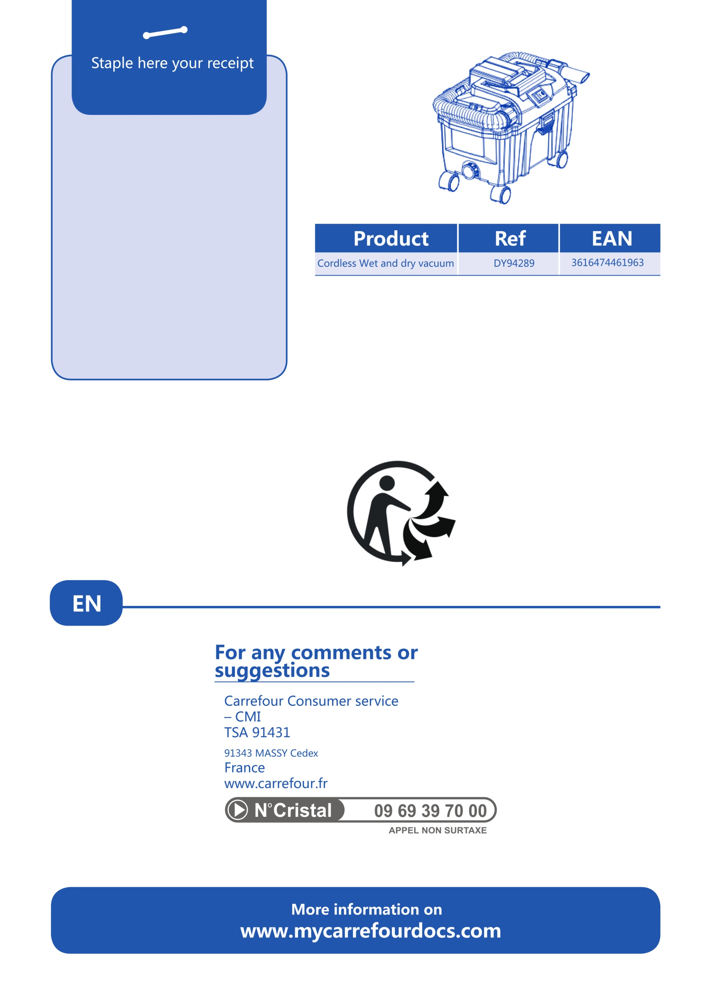

**PL**

**Więcej informacji:**

**www.mycarrefourdocs.com**

**Komentarze i sugestie**

Akumulatorowy odkurzacz na mokro i sucho

**Produkt**

Miejsce na przypięcie rachunku

**Nr ref.**

Obsługa klienta Carrefour – CMI